Trabajo unidad 1

Alumno: Ibarra Hector Leonel
Aula: 9
Grupo: 2
Año: 2025

Problema a desarrollar
Escoge una problemática y país de tu interés, buscando datos relevantes de la tasa de mortalidad de los últimos 7 años, para efectuar un informe que muestre el análisis y descripción de los mismos. Asimismo, realiza pronósticos para los siguientes 5 años. Fundamenta las apreciaciones vertidas en el informe apoyándote en herramientas y constructos de la Matemática, como así también, indica las limitaciones que tiene el análisis realizado.

Interpretación del problema
El problema nos pide enfocarnos en una causa concreta de defunciones, en un determinado rango de tiempo, en este caso los últimos 7 años. En mi caso se estudiarán las “defunciones por enfermedades del sistema circulatorio cada 100.000 habitantes en Argentina del 2015 al 2021” . Una vez obtenidos los datos es posible realizar un análisis de los mismos para intentar pronosticar los siguientes 5 años. Para el análisis de los datos y pronostico se utilizará GeoGebra.

Obtención de los datos
Los datos fueron obtenidos del sitio web www.indec.gob.ar (Defunciones, tasa de mortalidad general por 100.000 habitantes y distribución porcentual, según principales causas de muerte y sexo. Total del país. Años 2013-2021).
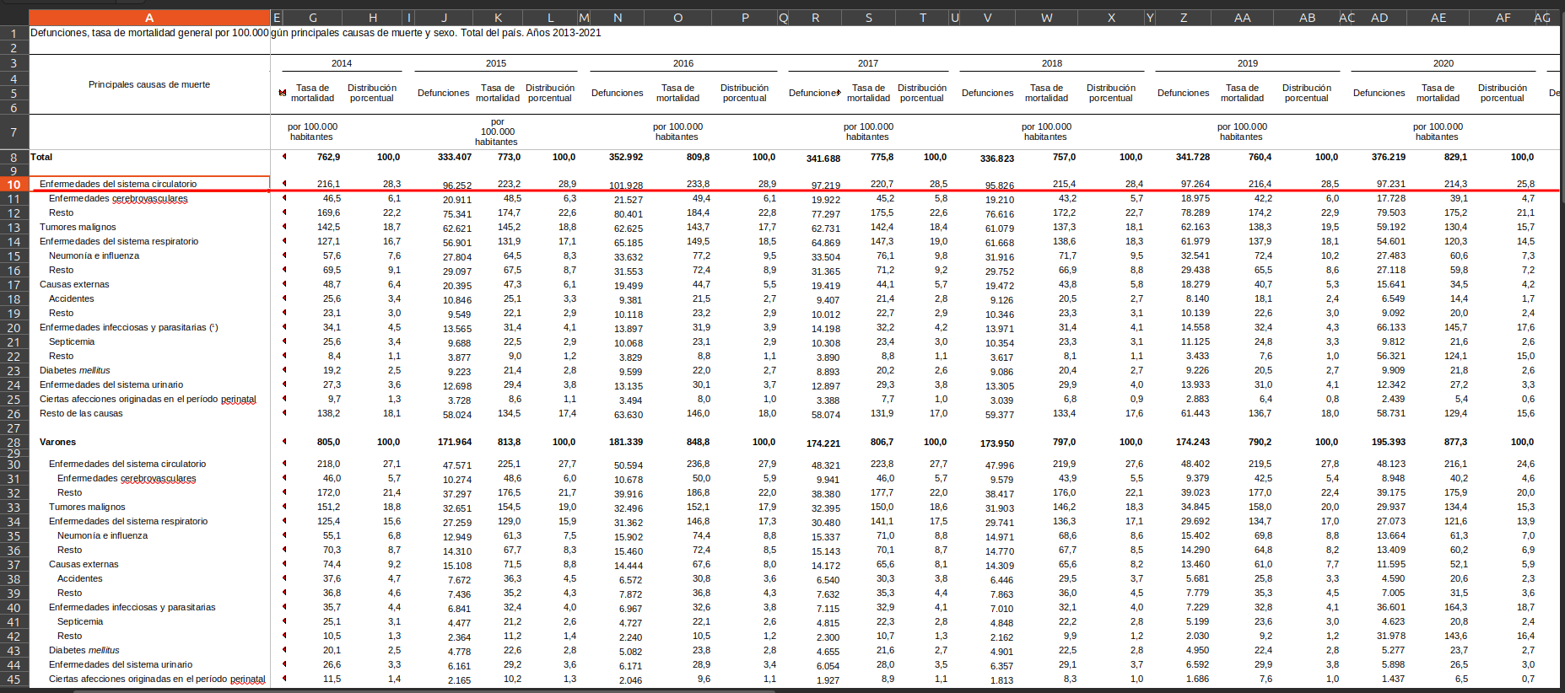
Imagen 1: Tabla original de donde se obtuvieron los datos.
El sitio solo nos ofrece información desde el 2013 al 2021.

Tratamiento de los datos
A continuación se aislarán los datos necesarios para facilitar el análisis. El resultado: una tabla de dos columnas (año – tasa de mortalidad).
Año | Tasa de mortalidad x Enfermedades del sistema circulatorio cada 100.000 hab.
2015 | 223.2
2016 | 233.8
2017 | 220.7
2018 | 215.4
2019 | 216.4
2020 | 214.3
2021 | 234.5
Tabla 1: Selección de datos para el análisis.
Para facilitar aun más las gráficas que posteriormente se mostrarán, no tomaremos los años tal cual están en Tabla 1 sino que se usarán valores más pequeños pero sin alterar la escala.
Año | Año* | Tasa de mortalidad x Enfermedades del sistema circulatorio cada 100.000 hab.
2015 | 1 | 223.2
2016 | 2 | 233.8
2017 | 3 | 220.7
2018 | 4 | 215.4
2019 | 5 | 216.4
2020 | 6 | 214.3
2021 | 7 | 234.5
Tabla 2: Ajuste de escala para facilitar las gráficas en el análisis.

Análisis de los datos
Para el análisis de los datos vamos a usar GeoGebra 4.0.34. Graficaremos la relación descripta en Tabla 2.
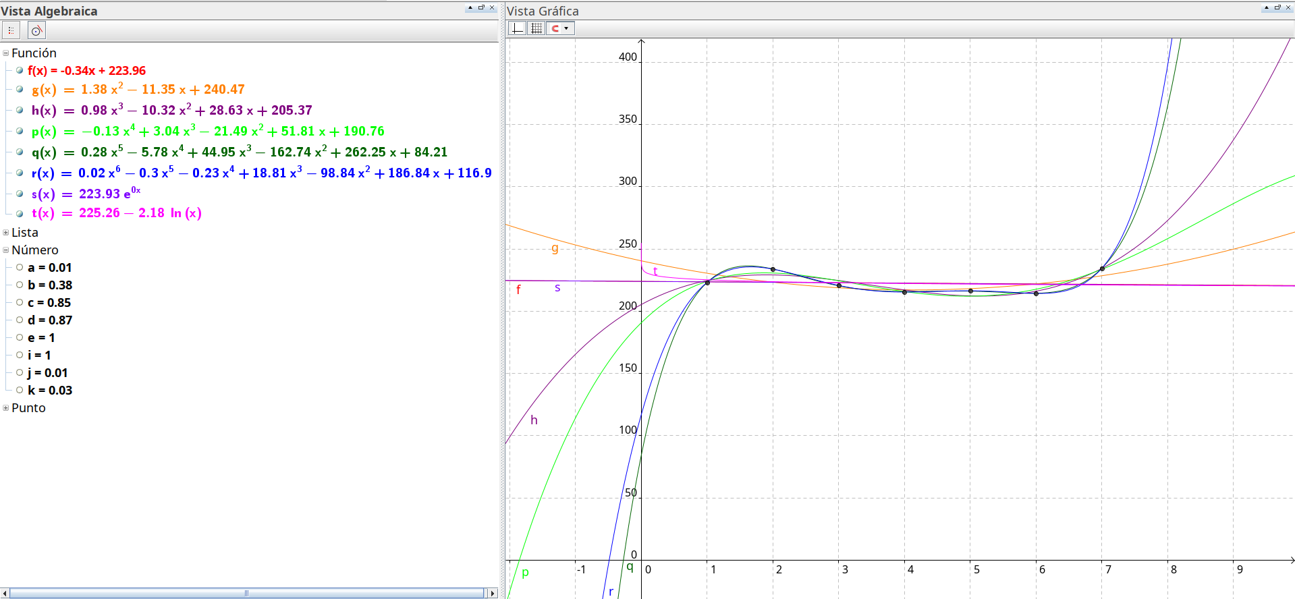
Imagen 2: Gráfica generada con GeoGebra.
Observamos en la Imagen 2 los puntos graficados de la relación en Tabla 2. Además se graficaron varias funciones que podrían ajustarse a los datos que se están estudiando. A continuación se listan las funciones graficadas:
- , es una recta o polinomio de grado 1.
- , es un polinomio de grado 2.
- , es un polinomio de grado 3.
- , es un polinomio de grado 4.
- , es un polinomio de grado 5.
- , es un polinomio de grado 6.
- , es una exponencial.
- , es una logarítmica.

Para poder decidir que función escoger será necesario calcular el coeficiente de determinación asociado a cada función, para esto utilizaremos las funciones de GeoGebra.
Función | R²
 | 0.01
 | 0.38
 | 0.85
 | 0.87
 | 1
 | 1
 | 0.01
 | 0.03
Tabla 3: Coeficientes de determinación asociados a cada función.
Como podemos observar en Tabla 3 las funciones q(x) y r(x) tiene un R² igual a 1 lo que nos podría indicar que son las funciones que mejor se ajustan a los datos de estudio, sin embargo teniendo en cuenta el comportamiento de ambas funciones para valores mas grandes de x no serían buenas candidatas para este contexto, ya que no tendría sentido que las tasas de mortalidad se disparen tan rápidamente para años futuros. Algo similar ocurre con las funciones g(x), h(x) y p(x) si bien podrían tener valores de R² aceptables, para valores de x más grandes y diverge rápidamente. Ahora si bien las funciones f(x), s(x) y t(x) tiene un R² poco aceptable, son las que a mi parecer podrían arrojar mejores valores para pronosticar tasas de mortalidad futuras. Sin embargo f(x) es una recta con pendiente negativa por lo que para valores grandes de x podemos decir que se obtendrán valores negativos para y, lo cual no tiene sentido ya que no se pueden existir tasas de mortalidad negativa. Por lo que a mi parecer la función que mejor se ajustaría a los datos es t(x) ya que de las peores opciones es la que mejor R² tiene, además si bien t(x) tomará valores negativos esto ocurrirá para valores absurdamente grande de x.

Resolución
El problema pedía realizar pronósticos para los próximos 5 años. Teniendo en cuenta que el conjunto de datos estudiado llega solo hasta 2021, a continuación se muestran los pronósticos para los años del 2022 al 2026 utilizando la función t(x).
Año | Pronóstico para la tasa de mortalidad x Enfermedades del sistema circulatorio cada 100000 hab.
2022 | 220.72
2023 | 220.47
2024 | 220.24
2025 | 220.03
2026 | 219.84
Tabla 4: Pronostico para la tasa de mortalidad para enfermedades del sistema circulatorio.

